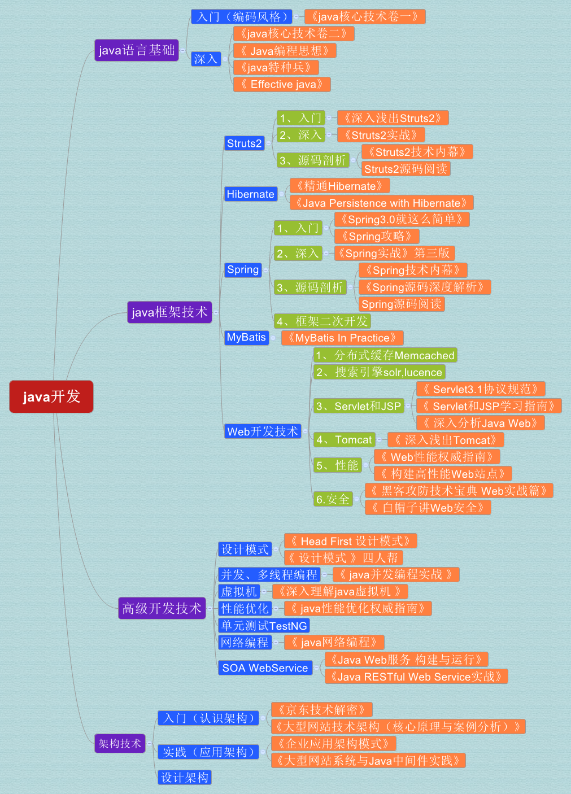

安装J2EE的SDK报错：could not find the required version of the Java(TM)2 Runtime Environment in '(null)'的解决

**原文地址：**[**http://www.cnblogs.com/tearer/archive/2012/06/21/2557980.html**](http://www.cnblogs.com/tearer/archive/2012/06/21/2557980.html)

安装J2EE的SDK报错：could not find the required version of the Java(TM)2 Runtime Environment in '(null)'的解决办法。

先到<http://www.java.com/zh_CN/download/manual.jsp>下载适用于本机的jre版本  
1、安装jre7u3，安装路径：C:\Program Files\Java\jre7  
2、J2EE版本是：java_ee_sdk-6u4-jdk7-windows-x64.exe  将其放在E盘下E:\  
3、开始>运行>CMD>，进入安装程序所在目录>e：回车  
4、关键步骤：java_ee_sdk-6u4-jdk7-windows-x64.exe -j "C:\Program Files\Java\jre7"  
OK !! 你会惊喜的发现，你的SDK正常的安装了，恭喜你！！！

安装eclipse

中文语言包

<http://www.cnblogs.com/yaotong/archive/2011/12/28/2305421.html>

中文包异常报错解决方法

删除eclipse/configuration 目录下的 org.eclipse.osgi org.eclipse.update 两个子目录

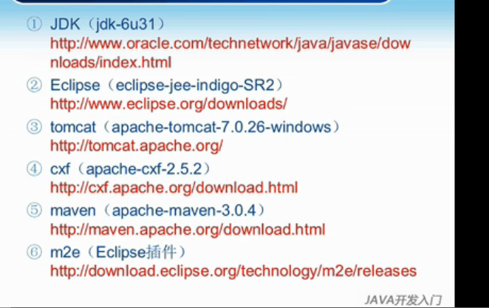

安装tomcat

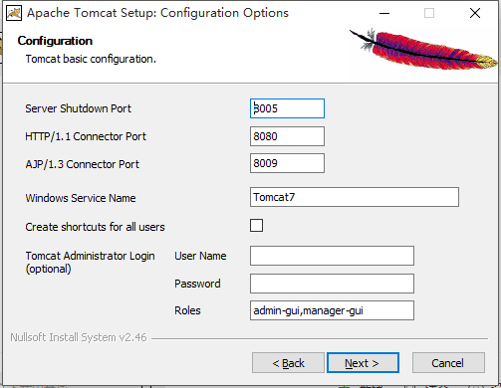

Java项目结构说明

<http://www.cnblogs.com/wshcn/archive/2015/04/05/4394481.html>

**Struts2+Spring+Hibernate 项目的文档结构**

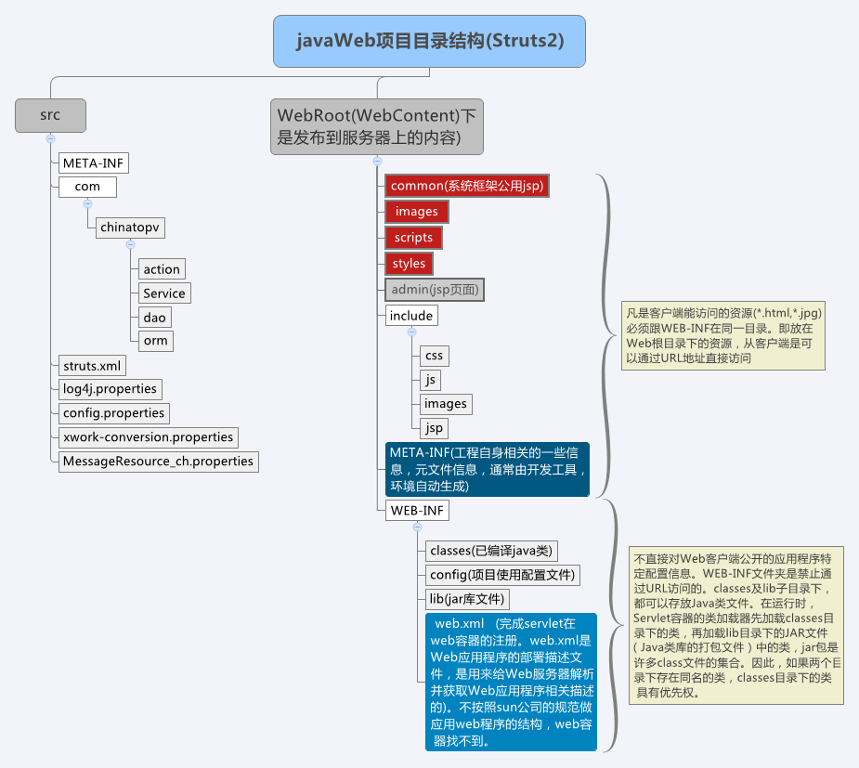

### Spring MVC+MyBatis项目的文档结构

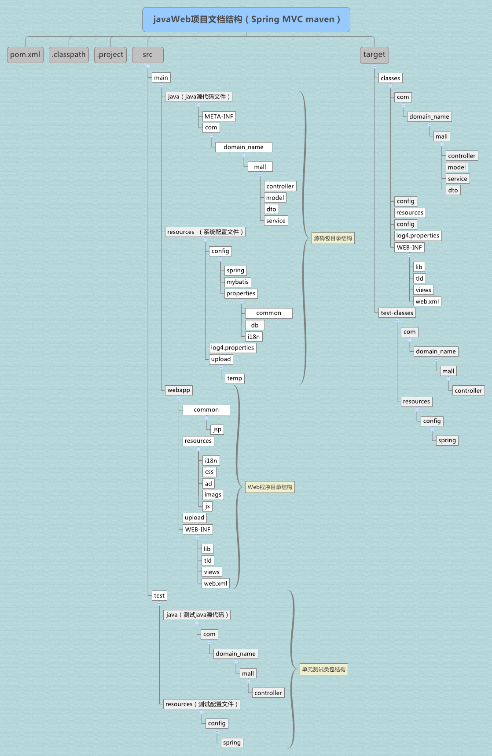

### Tomcat文档目录结构

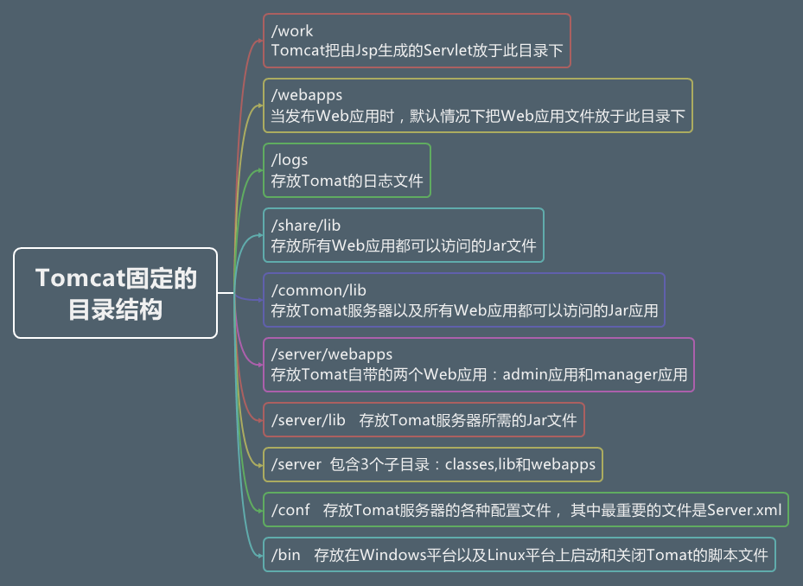

配置环境变量

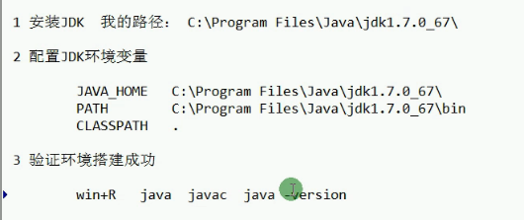

Src 源文件

Bin 编译后的字节码文件

.classpath .project 项目配置文件

Java api <http://bbs.java1995.com/API_1.6_CN/>

Java 智能提示及部分快捷键 <http://www.cnblogs.com/easypass/p/3859485.html>

Java 集合框架

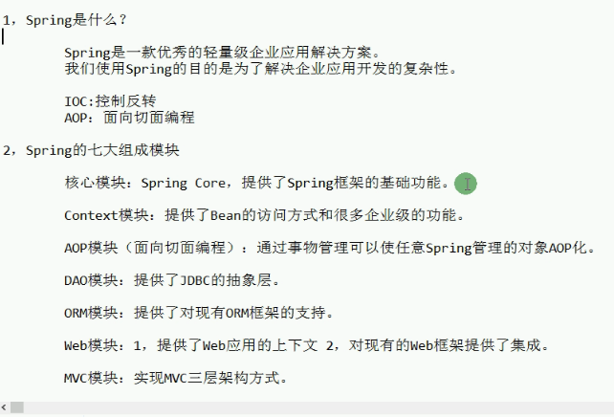

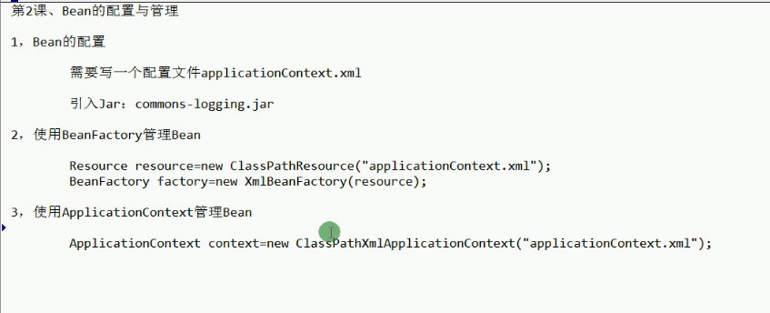

引入spring 包

引入commons-loging.jar包

添加applicationContext.xml文件（注意路径）